Пара-па-парам
Редакторы: Дмитрий Балашов
Пара-па-парам
Редактор – Дмитрий Балашов (Тольятти). Редактор благодарит следующих замечательных людей за участие в подготовке вопросов: команды «Бермуды» (Тольятти) и «Абынехто» (Пермь»), Иван Киселев, Павел Аликин, Андрей Первозванный, Александр Мищенко, Даниил Петкин.

Тур 1
Редакторы: Дмитрий Балашов

Вопрос 1
В романе «Бесы» упоминается произведение некоего писателя о трагедии на море. Интересно, что тем самым Достоевский сочинил пародию на ТАКОЙ очерк Тургенева. Три месяца назад этот пакет вопросов тоже был ТАКИМ. Каким ТАКИМ?
Ответ: еще не созданным
Зачёт: будущим, неизвестным, неготовым, синонимичные ответы.
Комментарий: Достоевский предсказал появление очерка «Пожар на море», в котором Тургенев пытался оправдаться по поводу своего неблаговидного поведения во время гибели парохода «Николай I».
Источники: 1. http://nabokov-lit.ru/nabokov/kritika-nabokova/lekcii-po-russkoj-literature/dostoevskij.htm
2. ЛОАВ
Автор: Дмитрий Балашов

Вопрос 2
Дуплет. 2 вопроса по 30 секунд обсуждения каждый.
1. Однажды автор вопроса натолкнулся на заметку, из которой узнал, что для ЕГО создания киношники использовали пенообразователь, покрытый стекловолокном и воском. Назовите ЕГО.
2. Во время подводных съемок известного фильма корпусы кинокамер были способны выдерживать гигантское давление. Из какого металла они были изготовлены?
Ответ: 1.Айсберг. 2.Титан.
Комментарий: речь о модели айсберга из знаменитого фильма Кэмерона. Слово «натолкнулся» – подсказка. По стечению обстоятельств, упомянутые камеры для фильма «Титаник» были сделаны из титана. Во время подводных съемок давление на них составляло полторы тысячи тонн.
Источники: https://3dnews.ru/167112
Автор: Дмитрий Балашов

Вопрос 3
В начале 2023 года на столичной арене установили своеобразный трон для Великого, собранный на тот момент из восьмисот двух однотипных предметов. Назовите эти предметы.
Ответ: шайбы.
Комментарий: перед началом домашнего матча «Вашингтона» была проведена церемония, посвященная местному любимцу Александру Овечкину по прозвищу Великий. 802 заброшенные шайбы позволили ему обойти Горди Хоу и выйти на второе место в списке снайперов НХЛ всех времен. Статистика Овечкина отслеживается на специальном сайте «Великая Погоня». А мы продолжаем ледовую тему.
Источники: 1. газета «Спорт-Экспресс» от 22.03.23 и от 10.10.23.
2. https://www.sport-weekend.com/home/glavnye-novosti/219723
Автор: Дмитрий Балашов

Вопрос 4
Впечатляющий своими пропорциями арт-объект в Арктике представлял собой изображение частично растаявшей человеческой фигуры с двумя руками и тремя ногами. Чей шедевр был воссоздан таким образом?
Ответ: Леонардо (ди сер Пье́ро) да Винчи.
Комментарий: так называемый "Тающий Витрувианский человек" был как бы обрезан океаном, лишившись одной ноги и двух рук. «Пропорции» упомянуты неслучайно, ведь оригинал создавался с целью изучения пропорций тела. «Мы показали, что климатические изменения буквально разъедают тело нашей цивилизации", - сказал автор этой идеи.
Комментарий (изображение):
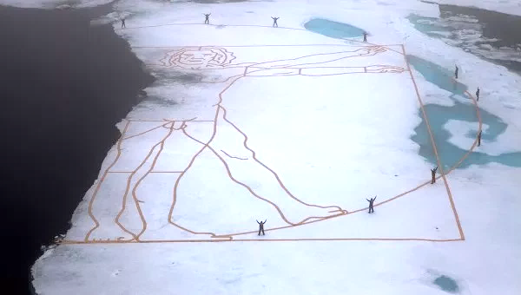
Источники: https://ria.ru/20110908/432387907.html?ysclid=llxco1e1sd51435554
Автор: Дмитрий Балашов

Вопрос 5
В сюжете "Путешествие, которого не было", посвященном экологическим проблемам, герои прокладывают путь в океане, но в концовке ледовые антарктические пейзажи оказываются городским ИМ. Назовите ЕГО.
Ответ: каток.
Комментарий: инсталляция Пьера Юига своеобразно рассказывает о таянии ледников и надвигающейся экологической катастрофе. Прокладывание пути» намекает на дорожный асфальтный каток. Ледовый блок на этом завершен.
Источники: https://rg.ru/2019/06/19/fond-louis-vuitton-privez-v-moskvu-kollekciiu-sovremennogo-iskusstva.html
Автор: Дмитрий Балашов

Вопрос 6
Раздаточный материал (изображение):
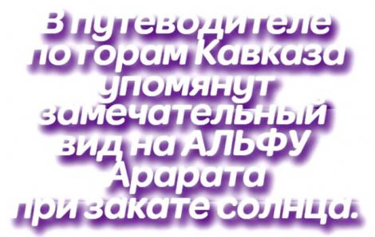
Какое слово мы заменили АЛЬФОЙ?
Ответ: тень.
Комментарий: а на раздатке можно наблюдать замечательную тень раздатки.
Источники: http://geolmarshrut.ru/alpinizm/?ELEMENT_ID=3861
Автор: Дмитрий Балашов

Вопрос 7
[Ведущему: слегка выделить голосом слово «гончаров»]
В заметке под двусмысленным названием «Большой ИКС» рассматривается действительно серьезная неприятность для садоводов, которым для «лечения» могут потребоваться навыки гончаров. Какое слово с одинаковыми гласными мы заменили ИКСОМ?
Ответ: облом.
Комментарий: в заметке объясняются причины поломки плодовых деревьев и способы заживления ран на стволе. В таких случаях часто замазывают повреждения глиной. Упоминание гончаров намекает на Ивана Гончарова и его знаменитый роман «Обломов».
Источники: 1. https://aif.ru/dacha/garden/14539
2. https://dzen.ru/a/X7IJao0ZkyvhpRZd
Автор: Дмитрий Балашов

Вопрос 8
Раздаточный материал (изображение):
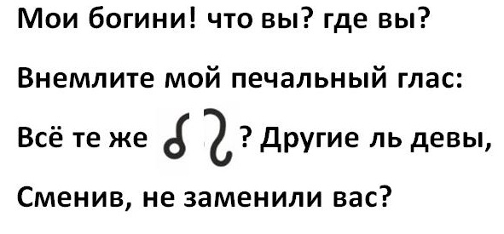
Какие два коротеньких слова мы заменили символами?
Ответ: ль вы.
Комментарий: поэт Алексей Крученых обратил внимание на так называемый сдвиг в этом стихотворении Пушкина: читателю могут послышаться «львы», а на самом деле использована вопросительная частица «ль» и местоимение «вы». В качестве замены мы использовали зодиакальный знак львов, разделенный пополам.
Источники: 1. https://imwerden.de/pdf/kruchenykh_sdvigologiya_russkogo_stikha_1922__ocr.pdf?ysclid=llqh32snvg15813620
2. https://original-maket.by/free-downloads/znaki-zodiaka/
Автор: Дмитрий Балашов

Вопрос 9
Название рецензии на фильм ужасов «Отражение» немного отличается от известной пушкинской цитаты и заканчивается словом «молчи». Напишите начальные слова названия этой рецензии.
Ответ: свет мой (зеркальце).
Комментарий: дизайнерский хоррор рассказывает о коварных зеркалах и о том, что для паники причина не нужна.
Источники: https://www.film.ru/articles/svet-moy-zerkalce-molchi
Автор: Дмитрий Балашов

Вопрос 10
В компьютерной игре «Биомутант» древо жизни тоже практически гибнет, а герой, хоть и не бывал в космосе, но тоже является прямоходящим ИМ. Назовите ЕГО.
Ответ: енот.
Комментарий: енотом по происхождению был также биомутант из команды Стражей Галактики по прозвищу Ракета, а его напарником - древовидный Грут, чуть не погибший при взрыве.
Источники: 1. https://ru.wikipedia.org/wiki/Biomutant
2. https://marvelcinematicuniverse.fandom.com/ru/wiki/Енот_Ракета
3. https://www.kp.ru/online/news/3036193/
Автор: Дмитрий Балашов

Вопрос 11
В одной абсурдной шахматной онлайн-партии игроки взгромоздили ладьи друг на друга, а затем разрушили эту конструкцию, запустив ЕГО. Ким Гю Тхэ смог запустить ЕГО на 77 метров. Назовите ЕГО двумя словами.
Ответ: бумажный самолет(ик).
Комментарий: самолетик имитировал нападение на башни Всемирного торгового центра 11 сентября. Классический дизайн ладьи в шахматах - именно башня. Ким Гю Тхэ с друзьями поставили рекорд дальности полета бумажного самолетика, сделанного из самой жесткой в мире бумаги Conqueror CX22 [ко́нкэ си-экс двадцать два].
Источники: 1. https://vk.com/@stlbn-bezumnye-shahmaty
2. https://ru.wikipedia.org/wiki/Ладья_(шахматы)
3. https://mir24.tv/news/16509028/v-yuzhnoi-koree-pobit-rekord-dalnosti-poleta-bumazhnogo-samoletika
Автор: Дмитрий Балашов

Вопрос 12
«Уля шла к столу раскрасневшаяся, словно ей было стыдно, что она так жирна. А нижняя корочка шипела. Словно сердилась...» Восстановите первое слово из этой цитаты, от которого мы отстегнули несколько букв.
Ответ: кулебяка.
Комментарий: «кулебяка должна быть бесстыдная, во всей своей наготе, чтоб соблазн был». Словом «отстегнули» мы намекнули на родственный кулебяке расстегай, который, в отличие от кулебяки, выпекается с отверстием.
Источники: 1. https://dzen.ru/a/YizBBQe11jnoPoSy
2. https://aif.ru/food/world/chem_otlichaetsya_rasstegay_ot_kulebyaki
Автор: Дмитрий Балашов

Тур 2
Редакторы: Дмитрий Балашов

Вопрос 13
Заглавный герой альтернативной экранизации в одном из эпизодов, как ему и положено, нюхает кокаин. Назовите этого героя русской литературы коротким словом.
Ответ: Нос.
Комментарий: в мультфильме Андрея Хржановского «Нос, или Заговор „не таких» отделившийся нос майора Ковалева начинает собственную жизнь.
Источники: 1. https://thecity.m24.ru/articles/4260
2. https://ru.wikipedia.org/wiki/Нос_(опера)
3. https://ru.wikipedia.org/wiki/Нос,_или_Заговор_«не_таких»
4. https://w140.zona.plus/movies/nos-ili-zagovor-ne-takih
Автор: Дмитрий Балашов

Вопрос 14
На ранних концертах Pink Floyd [Пинк Флойд] посетителям выдавались кусочки ЕГО без примесей. Однако психологически ОН оказал на зрителей наркотическое действие. Назовите ЕГО словом с одинаковыми гласными.
Ответ: сахар.
Комментарий: это был октябрь 1966 года, время хиппи. Сахар был обычным, но на многих подействовал расслабляюще, потому что популярный тогда ЛСД принимали, пропитывая им кусочки сахара.
Источники: 1. https://nice-books.ru/books/proza/kontrkultura/page-2-242235-vsevolod-novgorodcev-rok-posevy-pink-floyd.html
2. http://zhlob.info/?p=3525
3. https://ru.wikipedia.org/wiki/Кусковой_сахар
Автор: Дмитрий Балашов

Вопрос 15
Продолжим тему. Герой романа в жанре альтернативной истории находится постоянно в седле и вынужден периодически совершать некое действие прямо через штаны. О каком действии идет речь?
Ответ: укол.
Зачёт: синонимичные ответы.
Комментарий: герой был болен сахарным диабетом и должен был постоянно делать себе впрыскивания лекарств. Первая в истории инъекция инсулина была сделана только в 1922 году, но жанр романа допускает подобные неувязки. Мы продолжили тему сахара.
Источники: 1. https://ru.wikisource.org/wiki/Князь_мира_сего_(Григорий_Климов)
2. https://russian.rt.com/science/article/349452-insulin-lechenie-diabeta
Автор: Дмитрий Балашов

Вопрос 16
[Ведущему: первое предложение читать медленнее обычного]
Необычные компьютерные образы раннего глитч-арта получались в результате, так сказать, бездарных действий с игровой приставкой. Автор вопроса тоже использовал приставку вместо одной буквы… В каком слове?
Ответ: ударных.
Зачёт: то же в любом числе и падеже.
Комментарий: в слове «ударных» мы заменили первую букву на приставку «без». Выразительными средствами глитч-арта являются цифровые и аналоговые ошибки. Физическое избиение корпуса игровой системы называли самым дешёвым компьютерным искусством, обусловленным сбоем загрузки игры и возникновением глитчей.
Источники: http://ru.wikipedia.org/wiki/Глитч-арт
Автор: Дмитрий Балашов

Вопрос 17
В одном рассказе кукан с рыбой подвешивали так, чтобы местные коты не дотянулись. В результате кукан становился для котов своеобразным ИМ. По правилам игры в начале розыгрыша применительно к НЕМУ необходимо совершить некое действие в течение восьми секунд. Какое именно?
Ответ: подача.
Зачёт: удар.
Комментарий: кукан – это прочный шнур с петлёй для хранения и переноса пойманной рыбы, а ОН – это волейбольный мяч. Коты подымались на задние лапы, а передними делали стремительные взмахи, стараясь зацепить рыбу. Внешне очень напоминало кошачий волейбол. По правилам волейбола подающий должен нанести удар по мячу в течение 8 секунд после свистка судьи на подачу.
Источники: 1. К.Паустовский Мещерская сторона (любое издание)
2. https://sport.rambler.ru/other/30077410-10-osnovnyh-pravil-voleybola/
Автор: Дмитрий Балашов

Вопрос 18
Снят.

Вопрос 19
Раздаточный материал (изображение):
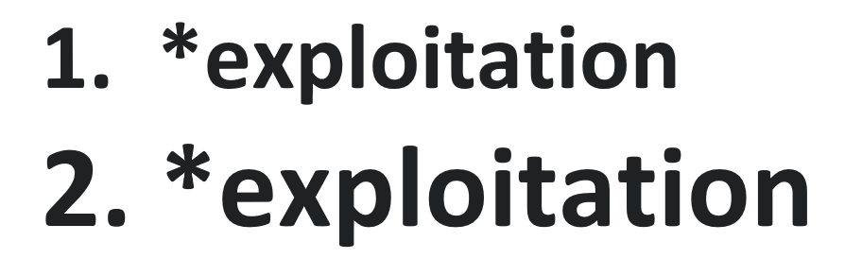
Дуплет. 2 вопроса по 30 секунд обсуждения.
1) Эксплуатационное кино – это низкобюджетные жанровые фильмы, ставшие популярными после смягчения цензурных требований. Напишите пропущенную букву в названии одного из жанров эксплуатационного кино.
2) Одна из категорий эксплуатационного кино имеет выраженный местный колорит. Напишите пропущенную букву в названии этой категории.
Ответ: 1.S 2.M.
Комментарий: sexploitation [сексплотэйшн] — киножанр, в фильмах которого освещаются аспекты человеческой сексуальности. Mexploitation [мексплотэйшн] — мексиканские малобюджетные эксплуатационные фильмы. Размер раздатки намекал на аналогию с размерами одежды: S — small (маленький), M — medium (средний).
Источники: https://ru.wikipedia.org/wiki/Эксплуатационное_кино
Автор: Дмитрий Балашов

Вопрос 20
В серию «Живописная Россия» 1908 года входил, например, «Пожар в Одессе». Кстати, «Пожар» был небольшой, всего сто метров. Какое слово мы пропустили в предыдущем предложении?
Ответ: (кино)плёнки.
Зачёт: фильм.
Комментарий: московское отделение французской фирмы «Пате́» продавало видовы́е фильмы владельцам иллюзионов, при этом товар измерялся метражом пленки. Слово «серия» отсылает именно к кинематографу.
Источники: https://vk.com/topic-9820684_24443167
Автор: Дмитрий Балашов

Вопрос 21
«Просто срам! Парни как быки за ними…» О каком новшестве 1940-х так открыто высказалась старушка из произведения Довлатова?
Ответ: бикини.
Комментарий: «…Быки́ни и есть». 5 июля 1946 года считается днем рождения открытого купальника, обнажившего прекрасный пол до допустимой грани приличия.
Источники: 1. http://www.sergeidovlatov.com/books/nadenu-ya-chernuyu-shlyapu.html
2. http://ru.wikipedia.org/wiki/Бикини
Автор: Дмитрий Балашов

Вопрос 22
На особой японской церемонии ОН обнажался постепенно и располагался под разными углами к свету. Назовите ЕГО.
Ответ: меч.
Зачёт: кайкэн, нож для сеппуку, синонимичные ответы.
Комментарий: церемония любования мечом была тщательно регламентирована: при демонстрации полагалось вытаскивать из ножен только часть клинка, находящуюся рядом с га́рдой. Полностью обнаженный клинок (сира́ха или хакудзи́н) означал враждебность.
Источники: https://vk.com/@kobudo_alexandrovsk-etiket-yaponskogo-mecha
Автор: Дмитрий Балашов

Вопрос 23
Раздаточный материал (изображение):
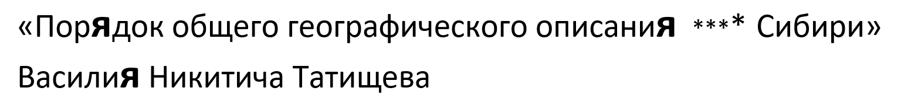
То, что выделено в розданном тексте, на слух не отличается от пропущенного слова. Напишите это устаревшее слово.
Ответ: всея.
Комментарий: Татищев предполагал создать географический, экономический, этнографический и исторический атлас Сибири, но его труд не был завершен до конца. На раздаточном материале мы выделили все, даже скрытые, буквы «я», то есть «все я».
Источники: 1. https://topogis.ru/obshcheye-geograficheskoye-opisaniye-vseya-sibiri-tatishcheva.php?ysclid=llp7spesl1926149262
2. http://elib.uraic.ru/bitstream/123456789/1143/1/chupin_2001_15.pdf
Автор: Дмитрий Балашов

Вопрос 24
«По мере того, как УМИРАЛ КОРОЛЬ, весь Париж воспламенялся от костров». Что мы заменили словами «УМИРАЛ КОРОЛЬ» в этой цитате Эмиля Золя?
Ответ: заходило солнце.
Зачёт: синонимичные ответы.
Комментарий: закатное солнце, отражаясь в куполах зданий и церквей, создавало эффект множества огней. Замена основана на знаменитом прозвище «Король-солнце» Людовика Четырнадцатого де Бурбо́на.
Источники: 1. Э.Золя Страницы любви (любое издание)
2. https://ru.wikipedia.org/wiki/Людовик_XIV
Автор: Дмитрий Балашов

Тур 3
Редакторы: Дмитрий Балашов

Вопрос 25
Кристиан Маркле́й предполагал, что его эксклюзивный альбом со временем будет звучать на каждом виниловом диске по-разному. Альбом назывался «Пластинка без…» Чего?
Ответ: обложки.
Зачёт: конверта, упаковки, то же в любом падеже.
Комментарий: альбом «Record Without a Cover» [Рэкорд визаут кавэ] – это импровизированный звуковой коллаж, продававшийся вообще без конверта, чтобы накапливать потертости и царапины. Износ постепенно менял звучание альбома, каждая копия которого становилась уникальным произведением. Тем самым Марклей призывал «не игнорировать носитель».
Источники: 1. https://en.wikipedia.org/wiki/Record_Without_a_Cover
2. https://www.frieze.com/article/christian-marclay
Автор: Дмитрий Балашов

Вопрос 26
Ринго сказал продюсеру, что в НЕЕ можно запихнуть всё, что угодно. А сама ОНА уместилась в обычный аквариум. Назовите ЕЕ.
Ответ: желтая подводная лодка.
Зачёт: yellow submarine [е́ллоу сабмарин]
Комментарий: речь об одноименном мультфильме. Изначально планировался романтический сюжет, однако битлам идея не понравилась, и Ринго Старр придумал подводную лодку. В эпизоде мультфильма женщина держит аквариум с плавающей в ней желтой подводной лодкой.
Источники: https://www.soyuz.ru/articles/310
Автор: Дмитрий Балашов

Вопрос 27
У ведущего британской передачи «По́зднее по́зднее шоу» есть фирменное движение: он поднимает вверх указательные пальцы, отогнув большие пальцы в стороны. Напишите двумя английскими или русскими словами, что обозначает этот жест.
Ответ: late late [лэйт лэйт]
Зачёт: по́зднее по́зднее; очень по́зднее.
Комментарий: ведущий тем самым прорекламировал свою передачу, изобразив фигуру, похожую на удвоенную букву L.
Источники: https://meduza.io/slides/vokrug-shum-novaya-missiya-nevypolnima
Автор: Дмитрий Балашов

Вопрос 28
Персонаж фильма «Вертикальный предел» говорит решительной девушке с сарказмом: «Хорошая идейка – покурить рядом с нитроглицерином, но мне нравится твой НАСТРОЙ». Какое слово мы заменили словом «НАСТРОЙ»?
Ответ: запал.
Комментарий: дело, действительно, запахло жареным…
Источники: в вопросе.
Автор: Дмитрий Балашов

Вопрос 29
Раздаточный материал (изображение):
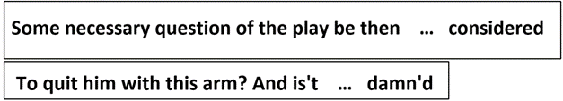
[Ведущему: в вопросе два раздаточных материала, которые раздаются одновременно, но на разных листках] Заполните любой из пропусков в розданных вам цитатах знаменитого литературного героя.
Ответ: to be [ту би].
Зачёт: not to be [нот ту би].
Комментарий: обе цитаты принадлежат устам шекспировского Гамлета. Мы предложили командам на выбор «быть или не быть». Слово “question” [квэсчен] намекает на ответ.
Источники: https://shakespeare.mit.edu/hamlet/full.html
Автор: Дмитрий Балашов

Вопрос 30
Один автомобильный прикуриватель выполнен в форме ИКСА, а одна из работ Ван Гога в стиле Memento mori [Мэменто мори] называется «ИКС с горящей сигаретой». Назовите ИКС словом славянского происхождения.
Ответ: череп.
Комментарий: после Гамлета мы спросили про череп. Мemento mori – курильщики, помните о смерти! Вопросная форма отсекает скелет.
Источники: 1. https://ru.wikipedia.org/wiki/Череп_с_горящей_сигаретой
2. https://www.farpost.ru/vladivostok/auto/caraccessories/prikurivatel-v-avtomobil-12v-cherep-31697079.html
Автор: Дмитрий Балашов

Вопрос 31
[Ведущему: первое предложение читать медленнее обычного]
У некоторых насекомых в процессе совместного катания образуются супружеские пары. В предыдущем предложении мы пропустили слово, которое на слух не отличается от фамилии литературного героя. Назовите этого героя.
Ответ: (Полиграф Полиграфович) Шариков.
Зачёт: Шарик.
Комментарий: предложение звучит так: «…В процессе совместного катания шариков образуются семейные пары…». Это насекомое – жук скарабей, символ возрождения у древних египтян. Скарабеи запасают навозные шарики в норках в качестве пропитания.
Источники: 1. https://ru.wikipedia.org/wiki/Священный_скарабей
2. www.factruz.ru/civilizations/scfrab-ancient-egypt.htm
3. https://ru.wikiquote.org/.../Собачье_сердце_(фильм,_1988)
Автор: Дмитрий Балашов

Вопрос 32
Кот со скакалкой из компьютерной игры «Боевые коты» может трансформироваться в повара, при этом скакалка превращается в НЕЕ. Честное слово. Назовите ЕЕ словом с одинаковыми гласными.
Ответ: лапша.
Зачёт: паста.
Комментарий: у этого кота на более высоком уровне игры появляется фартук и поварской колпак. «Честное слово» намекает на выражение «вешать лапшу на уши». Редактор уверяет, что в турнире «Пара-па-парам» лапша есть только в этом вопросе.
Источники: https://battle-cats.fandom.com/ru/wiki/Кот_со_скакалкой
Автор: Дмитрий Балашов

Вопрос 33
[Ведущему: первое предложение читать медленнее обычного]
Байдарки алеутов были деревянными челноками, обтянутыми китовой или нерповой кожей. Какую букву мы заменили в вопросе?
Ответ: о.
Комментарий: речь идет о кото́вой коже, то есть коже морского котика. А китовая кожа у северных народов – это ценный источник чистого белка́, ее в байдарках не использовали. Нерковая кожа тут тоже не поможет. Мы продолжили тему котиков.
Источники: 1. https://www.booksite.ru/fulltext/russ_america/04_60.html
2. http://www.vokrugsveta.ru/tv/vs/cast/330/
Автор: Дмитрий Балашов

Вопрос 34
Раздаточный материал (изображение):
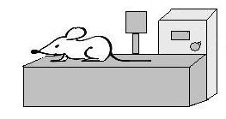
Научный тест, проводимый на данном оборудовании, напоминает известный фольклорный эпизод, в ходе которого герои неожиданно добились своего. Чего именно добились?
Ответ: разбили (золотое) яйцо.
Зачёт: разбили (золотое) яичко.
Комментарий: тест отдергивания хвоста был разработан для измерения болевого порога. Мышь удерживается так, что ее хвост располагается над источником термального раздражения. Животное чувствует боль и машет хвостом, а датчик фиксирует это, останавливая счетчик времени реакции. В сказке «Курочка Ряба» похожее движение привело к тому, что яйцо все-таки добили.
Комментарий (изображение):
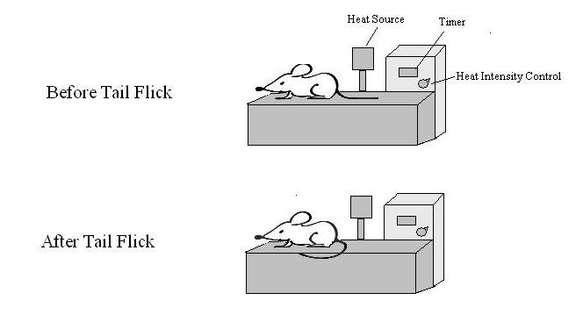
Источники: 1. https://farmbioline.ru/product/odi/oborudovanie-dlya-fiziologicheskikh-issledovaniy/test-otdergivaniya-khvosta/
2. http://sn-biolchem.cfuv.ru/wp-content/uploads/2017/12/019cheretaev.pdf
3. Сказка «Курочка Ряба»
Автор: Дмитрий Балашов

Вопрос 35
Телепередача про этот скорее азиатский город заканчивалась иноязычной благодарностью. При этом два из трех слов являлись омофонами. Назовите столицу, о которой идет речь.
Ответ: Баку.
Комментарий: речь о столице Азербайджана, находящегося на стыке Европы и Азии. Ведущий сказал: Мерси боку́, Баку! А редактор перед последним вопросом турнира также говорит «мерси боку́» всем участникам!
Источники: выпуски телепередачи «Поедем, поедим» 2017 года на канале НТВ.
Автор: Дмитрий Балашов

Вопрос 36
В конце пьесы Булгакова один из героев ловко ДЕЛАЕТ ЭТО шпагой несмотря на то, что спектакль ещё не окончен. Какие два слова мы заменили словами ДЕЛАТЬ ЭТО?
Ответ: гасить свет.
Зачёт: синонимичные ответы.
Незачёт: гасить всех.
Комментарий: герой сбивает все свечи шпагой, и сцена погружается во тьму. Наш спектакль тоже окончен!
Источники: https://ru.wikisource.org/wiki/Кабала_святош_(Булгаков)
Автор: Дмитрий Балашов

